Домашнее задание для 4 ДОП, от 23.09.23.
1. Повторение: "Обращение D7".
Обращение - это перенос нижнего звука на октаву вверх, либо верхнего звука на октаву вниз.
У D7 всего три обращения:
- D65 (доминантовый квинтсекстаккорд);
- D43 (доминантовый трецквартаккорд);
- D2 (доминантовый секундаккорд).
Пример построения D7 с обращениями в тональности C-dur:
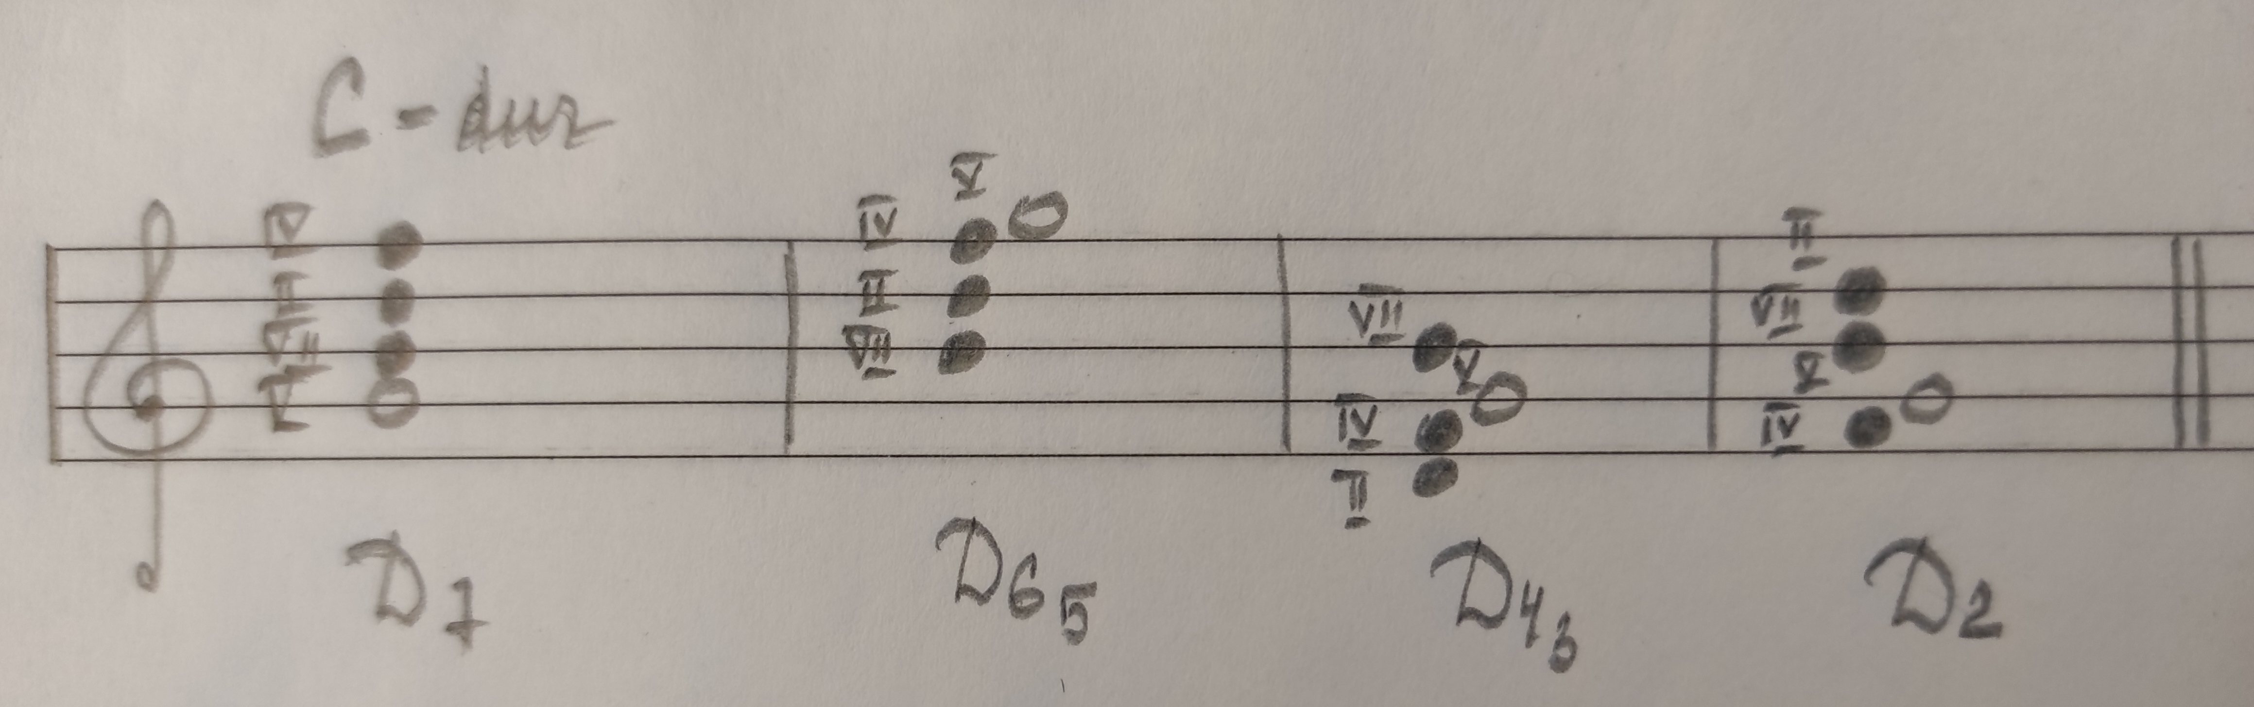
Письменно построить в тетради D7 с обращениями в тональностях D-dur, B-dur. Не забывайте поставить ключевые знаки!
- Номер 219 и 307.
Повторяйте мелодию этих номеров, они буду на выпускном экзамене сольфеджио!
- можно наиграть мелодию на инструменте, послушать;
- затем обязательно пойте и подыгрывайте себе мелодию;
- пробуйте петь без подыгрывания с дирижированием. Для этого вам обязательно нужно либо выучить, либо впеть мелодию как следует. Так вы будет сдавать экзамен.
